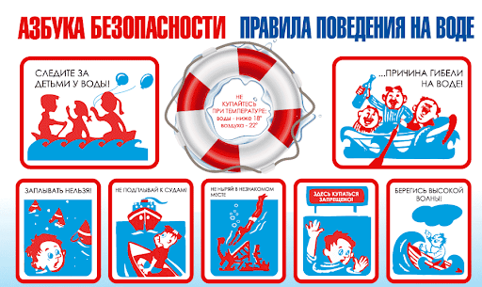
На дворе скоро лето. В жаркий день люди спешат на реки и озера. Это действительно огромное удовольствие — выкупаться в воде, поваляться на горячем песке, побродить по берегу озера или реки. Открытые водоемы, безусловно, источник опасности, и поэтому осторожность при купании и плавании вполне оправдана.
Купание полезно только здоровым людям, поэтому проконсультируйтесь с врачом, можно ли вам купаться. Первый раз купаться следует в солнечную, безветренную погоду при температуре воздуха 20-23 градуса тепла, воды - 17-19 градусов. Лучшее время суток для купания - 8-10 часов утра и 17-19 часов вечера. Не следует купаться раньше чем через час-полтора после приема пищи.
Взрослые должны ознакомить детей с правилами безопасности на водных объектах, прежде чем дети отправятся в лагеря, туристические походы, пикники.
Умение хорошо плавать - одна из важнейших гарантий безопасного отдыха на воде, но помните, что даже хороший пловец должен соблюдать постоянную осторожность, дисциплину и строго придерживаться правил поведения на воде. Перед купанием следует отдохнуть. Не рекомендуется входить в воду разгоряченным. Не отплывайте далеко от берега, не заплывайте за предупредительные знаки. Купайтесь в специально отведенных и оборудованных для этого местах. Перед купанием в незнакомых местах обследуйте дно. Входите в воду осторожно, медленно, когда вода дойдет вам до пояса, остановитесь и быстро окунитесь. Никогда не плавайте в одиночестве, особенно, если не уверены в своих силах. Не подавайте ложных сигналов бедствия. Следите за играми детей даже на мелководье, потому что они могут во время игр упасть и захлебнуться. Не устраивайте в воде игр, связанных с захватами - в пылу азарта вы можете послужить причиной того, что партнер вместо воздуха вдохнет воду и потеряет сознание. Учиться плавать дети могут только под контролем взрослых. При преодолении водоёмов на лодках несовершеннолетние должны быть в спасательных средствах.
Опасно прыгать (нырять) в воду в неизвестном месте - можно удариться головой о грунт, корягу, сваю и т.п., сломать шейные позвонки, потерять сознание и погибнуть.
Уставший пловец должен помнить, что лучшим способом для отдыха на воде является положение "лежа на спине".
Попав в быстрое течение, не следует бороться против него, необходимо не нарушая дыхания плыть по течению к берегу. Оказавшись в водовороте, не следует поддаваться страху, терять чувство самообладания. Необходимо набрать побольше воздуха в легкие, погрузиться в воду и, сделав сильный рывок в сторону по течению, всплыть на поверхность.
Отдыхающим категорически ЗАПРЕЩАЕТСЯ:
1. Купаться в местах, отмеченных предупредительными аншлагами;
2. Заплывать за пределы ограждений мест купаний;
3. Подплывать близко к проходящим судам, катерам, баржам, яхтам, лодкам;
4. Взбираться на технические предупредительные знаки;
5. Прыгать в воду с лодок, катеров и других плавучих средств;
6. Прыгать в воду в незнакомых местах;
7. Пользоваться для плавания досками, камерами от автомашин, надувными резиновыми подушками, и матрацами и другими плавающими предметами;
8. Шалить в воде;
9. Купаться в темное время суток.
10.Купаться в необорудованных местах на водоемах, пляжах и в других местах массового отдыха, где выставлены аншлаги с предупреждающими и запрещающими знаками и надписями.
Статистика показывает - очень велик процент несчастных случаев, происходящих с людьми в нетрезвом состоянии. Алкогольное опьянение сопровождается снижением самоконтроля, переоценкой своих возможностей. При опьянении нарушается координация движений, угнетается дыхательная и сердечная деятельность, появляется апатия и сонливость. Поэтому купание в нетрезвом состоянии недопустимо.
Купайтесь, загорайте. Счастливого вам отдыха! И соблюдайте при этом меры предосторожности. Тогда ваш отдых по-настоящему будет здоровым, радостным, безопасным.

